**Дата: 04.02.2025 Фізична культура Клас: 4-Б Вчитель: Таран Н.В.**

**Тема: Організаційні вправи , загальнорозвивальні вправи. Різновиди ходьби. Різновиди бігу. Вистрибування з положення присіду. Рухлива гра «Впіймай жабу».**

**Хід уроку**

***Під час дистанційного навчання дуже не хочеться вставати з ліжка, особливо дітям. Для того, щоб ранок розпочинався з користю, рекомендуємо зайнятись разом зарядкою. І корисно і приємно. У сьогоднішніх відео діти виконають ряд фізичних вправ, які легко виконувати вдома. Ніяке обладнання чи спортзал не потрібно!***

**1.Пригадайте правила техніки безпеки під час занять фізкультурою:**

[**https://www.youtube.com/watch?v=tZzTmEBaIVI**](https://www.youtube.com/watch?v=tZzTmEBaIVI)

**2. Організаційні вправи та загальнорозвивальні вправи:**

[**https://www.youtube.com/watch?v=jCgIDd6lIDg**](https://www.youtube.com/watch?v=jCgIDd6lIDg)

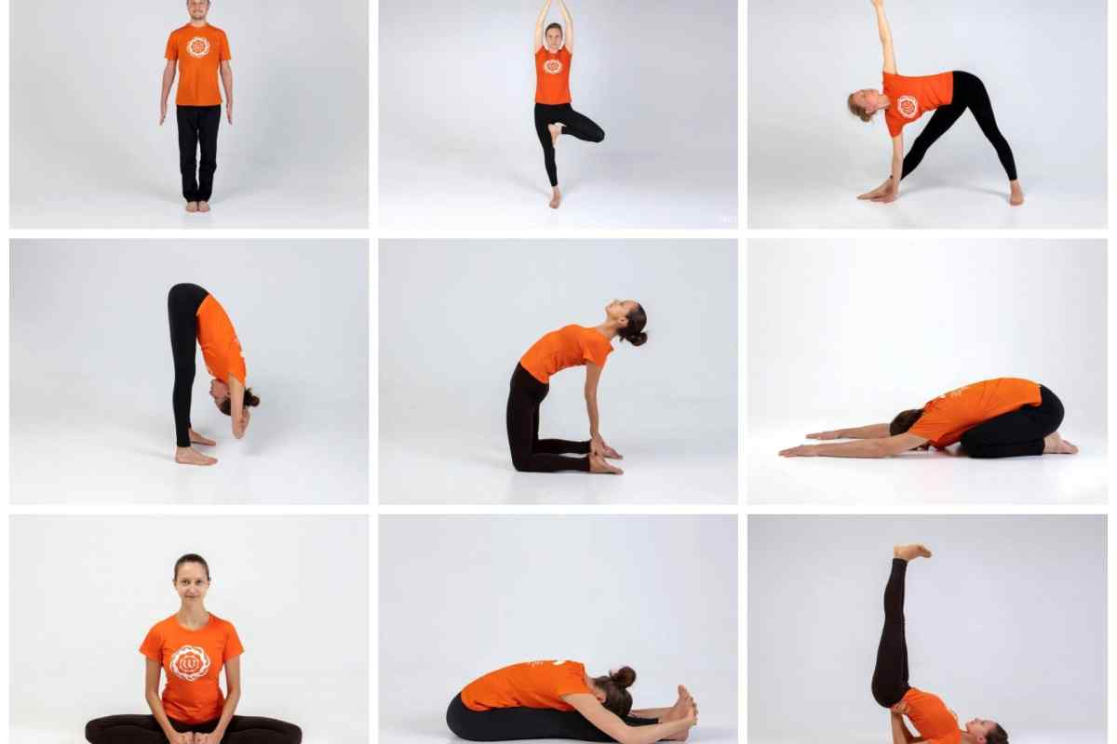

**3. Різновиди ходьби:**

[**https://www.youtube.com/watch?v=OO-_a_qHkSw**](https://www.youtube.com/watch?v=OO-_a_qHkSw)

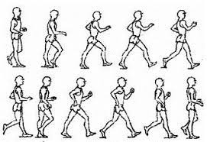

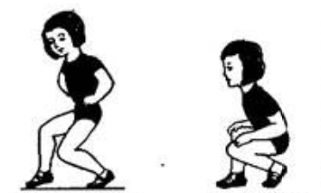

**4. Різновиди бігу :**

[**https://www.youtube.com/watch?v=aCiC0XfXe_w**](https://www.youtube.com/watch?v=aCiC0XfXe_w)

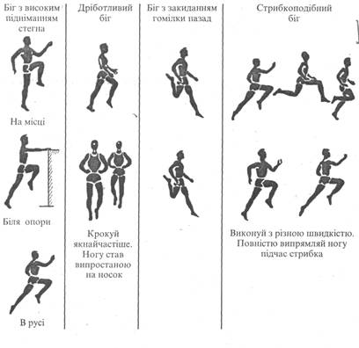

### **5.Вистрибування з положення присіду:**

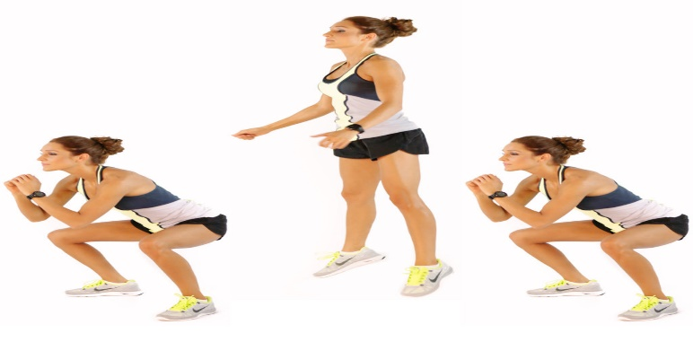[**https://www.youtube.com/watch?v=yGYGK7WrEdk**](https://www.youtube.com/watch?v=yGYGK7WrEdk)

**6. Рухлива гра «Впіймай жабу»**

**Правила гри:**

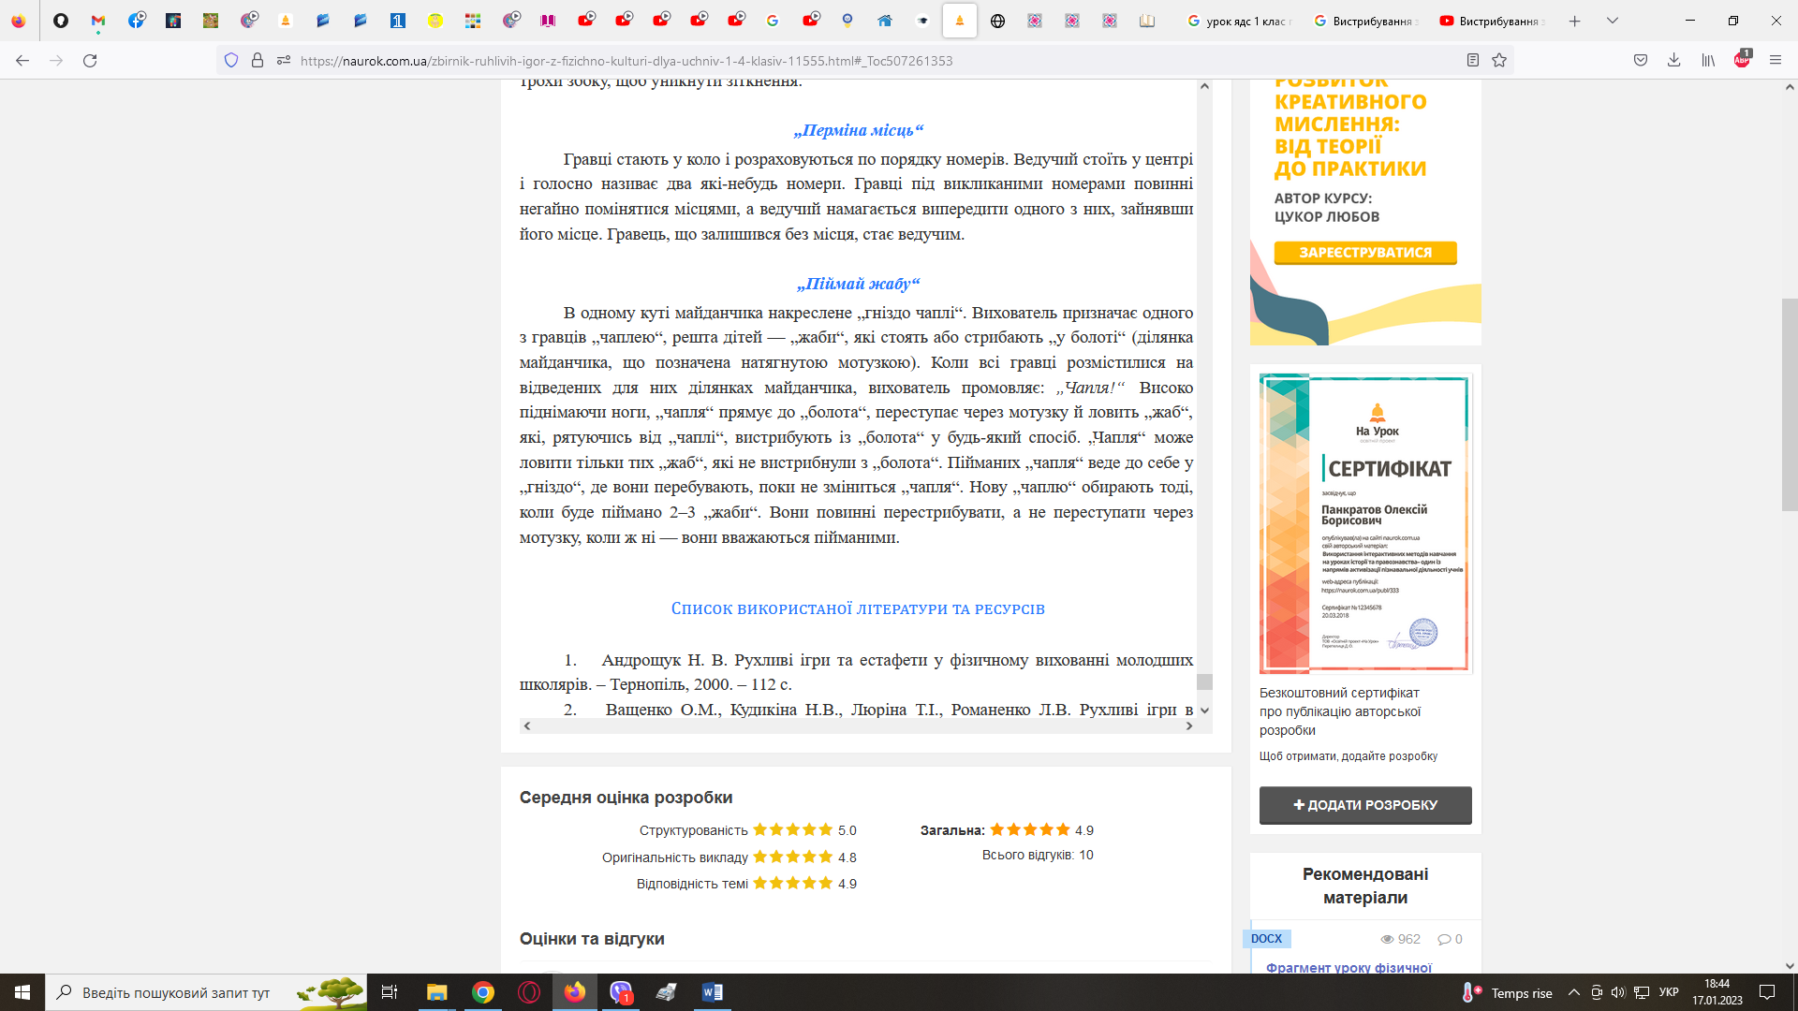



**7. Продовжимогрувеселою руханкою:**

[**https://www.youtube.com/watch?v=e2zaeC8Ug88**](https://www.youtube.com/watch?v=e2zaeC8Ug88)

***Бажаю гарного настрою та міцного здоров’я!!!***